|  |  |
| --- | --- |
| Муниципальная газета  «Залучский вестник» | **№25 от 19 ноября 2020 г...**  **Учредитель газеты:**  **Совет депутатов Залучского**  **сельского поселения** |

Совет депутатов Залучского сельского поселения Старорусского района Новгородской области сообщает о принятии решения

Новгородским областным судом по административному делу № 03а-79/2020 по административному исковому заявлению

Федерального агентства лесного хозяйства к Совету депутатов Залучского сельского поселения Старорусского района Новгородской

области, Администрации Залучского сельского поселения Старорусского района Новгородской области, Председателю Совета

депутатов Залучского сельского поселения Старорусского района Новгородской области, Главе Залучского сельского поселения

Старорусского района Новгородской области Пятиной Елене Николаевне о признании решения Совета депутатов Залучского

сельского поселения Старорусского района Новгородской области от 22 января 2013 года №113 « Об утверждении Генерального

плана Залучского сельского поселения» в части включения в границы населённых пунктов поселения лесных участков

недействующими.

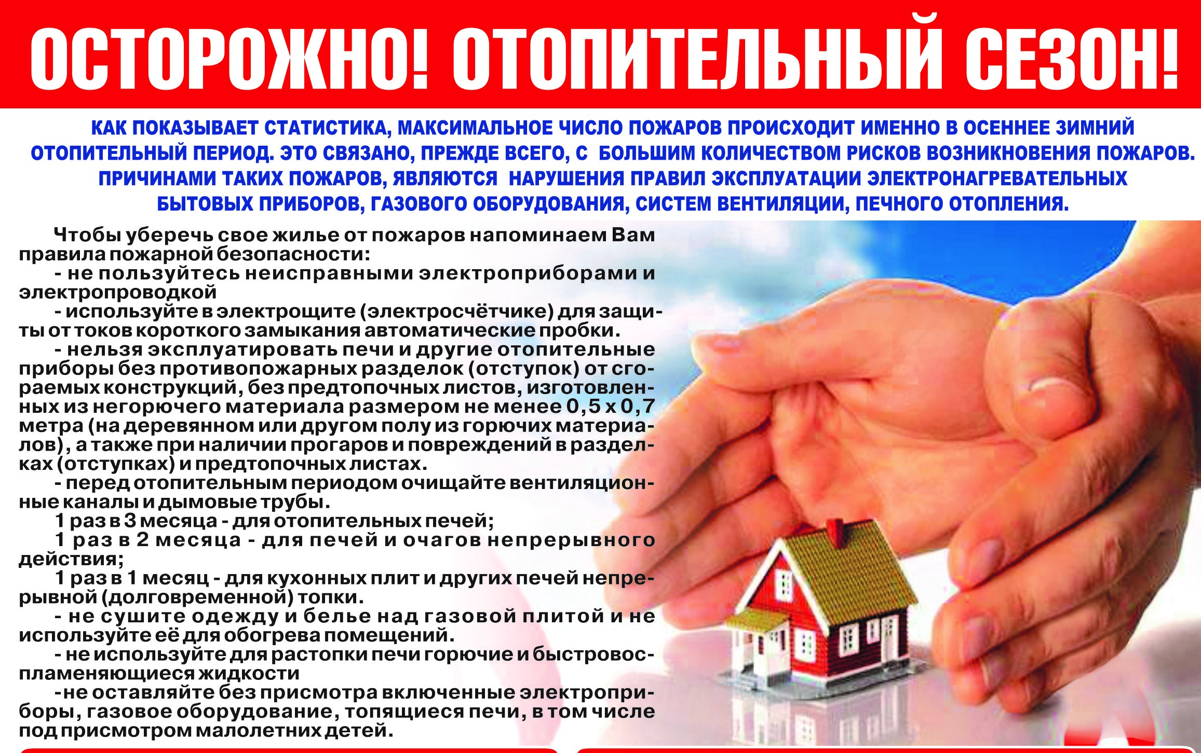

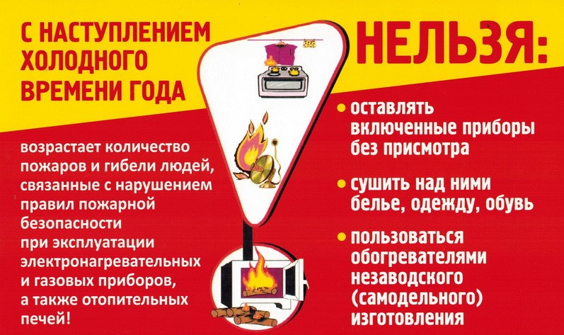

|  |  |  |
| --- | --- | --- |
| **Муниципальная газета**  **«Залучский вестник»** | **Адрес редакции-издателя: 175224**  **Новгородская область, Старорусский район**  **с. Залучье, ул. Рендакова, д. 12**  **E-mail: zaadmin@novgorod.net**  **Главный редактор: В.А.Кондратьев**  **Телефон: 74-225**  **Факс: 74-291** | **Номер газеты подписан к печати**  **19.11.2020г. в 16.00 часов**  **Тираж 5 экземпляров**  **Материалы этого выпуска публикуются бесплатно** |